

# CITTA’ DI IMPERIA

__________

**Settore Demanio, Qualità Urbana,**  Li, [data_stampa_domanda]

**Ambiente e Protezione Civile**

Spett.le [giuridica_denominazione]

e p.c.

Spett.le

AMMINISTRAZIONE PROVINCIALE

Spett.le

ARPAL

Direzione Imperia

Spett.

ASL n. 1 Imperiese

Spett.le

Rivieracqua S.p.A.

Spett.le

Comune di Imperia

Ufficio Commercio

TUTTI GLI ENTI PARTECIPANTI ALLA CONFERENZA DEI SERVIZI

**Oggetto: A.U.A. [numero_pratica]/2025.** Autorizzazione Unica Ambientale (A.U.A.) ai sensi degli articoli 3 e 4 del D.P.R. n. 59 del 13/03/2013 relativa a “[impianto_attivita_descrizione]” prodotte dall’impianto di [impianto_denominazione] [ubicazione_attivita_via] [ubicazione_attivita_civico], Ditta [giuridica_denominazione].

Trasmissione Determinazione Dirigenziale n° xxx del xxx

In riferimento a quanto in oggetto,

con la presente si trasmette Determinazione Dirigenziale n° xxx del xxx emessa dal SUAP -Ambiente del Comune di Imperia di conclusione del procedimento in argomento e contestuale rilascio dell’Autorizzazione Unica Ambientale (A.U.A.) ai sensi del Capo II, artt. 3 e 4, del D.P.R. n. 59/2013 relativa a “[impianto_attivita_descrizione]” prodotte dall’impianto di [impianto_denominazione] sede legale ______ Ditta [giuridica_denominazione].

Distinti saluti.

I**l Dirigente**

**Settore Demanio, Qualità Urbana,**

**Ambiente e Protezione Civile**

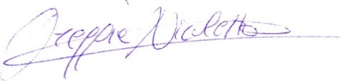 Ing. Nicoletta Oreggia